**POD智能设计平台产品设计文档**

## **结构原则：按阶段递进 · 每阶段埋双轨伏笔 · 最终自然汇聚于平台生态**

**核心理念**：

* **阶段1-3是B端解决方案的“能力基石”**，独立可交付、可销售、可验证；
* **阶段4是C端生态的“开放平台”**，但**100%复用阶段1-3的底层能力**，非独立开发；
* **B/C端双轨不是“同时启动”，而是“能力沉淀→生态释放”**；
* **B端客户，天然就是C端平台的优质内容提供者和工厂合作伙伴** —— 我们要做的，是**让这层关系在阶段4自然发生，而非强行拼接**。

## **一、阶段1：AI工具箱 —— 设计师的“AI瑞士军刀”**

**目标**：打造可独立部署、高精度、品类适配的AI图像处理工具集，积累私有化模型与行业数据。

**定位**：B端SaaS工具，不面向C端用户，不开放平台。

### 1.1 核心功能清单（按业务优先级排序）

|  |  |  |
| --- | --- | --- |
| **功能** | **业务价值** | **私有化重点** |
| **印花提取**（T恤/帆布包/帽子） | 从复杂背景中精准分离图案，保留纹理细节 | 按品类训练专属模型（棉质/涤纶/针织） |
| **四方连续生成** | 自动延展图案，无缝拼接，适配包体/服装版型 | 生成接缝度评分系统（<0.5%错位率） |
| **高清修复 + 扩展图** | 低清图转高清，智能补全画面边缘 | 适配POD产品分辨率标准（300dpi+） |
| **擦除/抠图/图案裁剪** | 快速清理背景，提取独立元素 | 支持复杂毛发/半透明材质（如蕾丝） |
| **图生图裂变** | 1张图生成10种风格变体（色彩/构图/元素） | 支持品牌风格库（如“耐克运动风”“小众潮牌”） |
| **文生图** | 输入“海洋波浪+极简线条”生成设计草图 | 融合品牌关键词库（如“不使用迪士尼元素”） |
| **风格转化** | 将图案转为“国潮/赛博朋克/北欧风”等 | 模型微调：用100张品牌历史设计训练风格迁移 |
| **印花模板设计** | 自动生成可印刷的CMYK分层模板 | 支持输出AI/PSD/EPS格式，适配蜂鸟生产标准 |

### 1.2 系统架构（B端专属，为未来铺路）

* **前端**： 工具卡片式界面，支持拖拽组合（如“抠图 → 修复 → 四方连续”）
  + 实时预览 + 参数调节（如“接缝平滑度”“纹理保留强度”）
  + **导出按钮**：支持一键导出为 .zip（含图+参数+元数据），**为阶段4的“设计上架”预留接口 *考虑直接和蜂鸟接口对接**
* **后端**： ComfyUI工作流引擎：每个工具封装为节点，可自定义流程
  + 私有模型仓库：按品类存储（tshirt_stain_extract_v2.pth, bag_fourier_v1.onnx）
  + **能力评估模块**：自动记录每个工具在不同品类下的成功率、耗时、用户调参偏好 → **为阶段4的推荐系统埋数据种子**

### 1.3 关键积累（不是“功能”，是“资产”）

|  |  |  |
| --- | --- | --- |
| **资产类型** | **说明** | **未来价值（阶段4）** |
| **品类专属模型** | 10个品类的印花提取模型（T恤、背包、手机壳等） | C端用户上传任意图，系统自动匹配最优模型 |
| **用户操作日志** | “87%用户在印花提取后，会调高‘边缘锐化’参数” | 可训练AI助手自动推荐默认参数 |
| **设计元数据** | 每个导出文件包含：风格标签、元素标签、适用品类、生成参数 | 阶段4“设计标签化”直接复用 |
| **私有化部署包** | 支持Docker一键部署，带API文档 | B端客户可购买后私有部署，**为阶段4的“品牌方入驻”提供技术基础** |

### 1.4 产品功能设计

说明：由于第一阶段定位为AI工具箱，暂时以各AI能力的“点状”业务展开，因此关注点在各个AI能力的功能、交互、模型训练的方面。

*和厦门沟通必要的多模块工作流

<https://www.figma.com/make/jieu5bqYwvrCWXgVpAymGe/POD%E4%B8%9A%E5%8A%A1UI%E8%AE%BE%E8%AE%A1?node-id=0-1&t=hdt3DZrDOMHDrH0H-1>

#### 1.4.1 首页

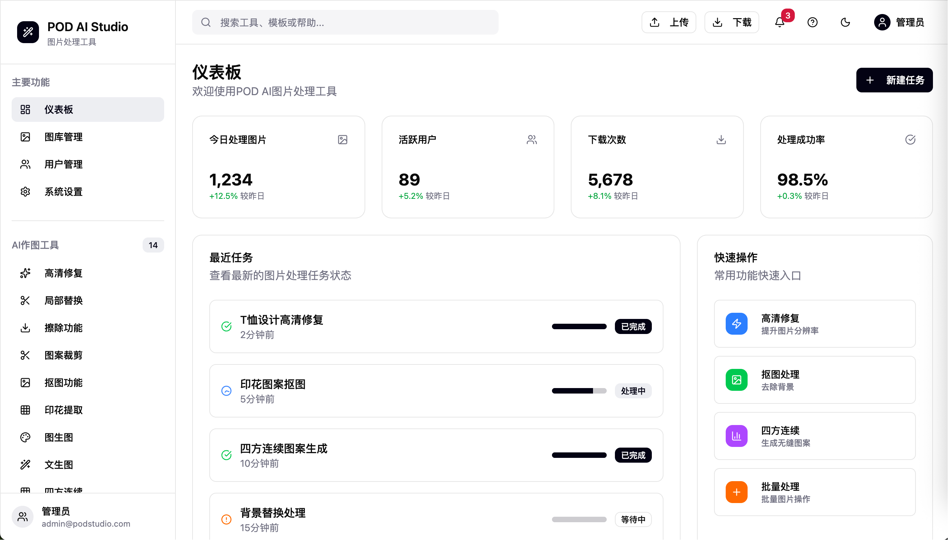

数据的统计以及高频业务的入口。

#### 1.4.2 高清修复

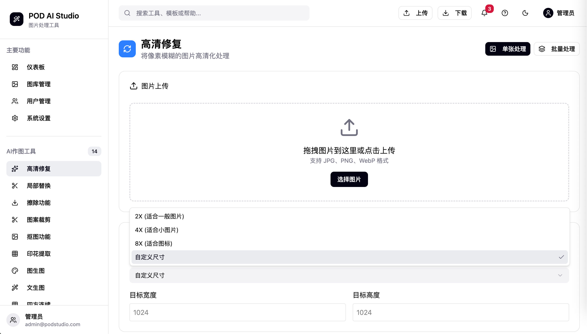

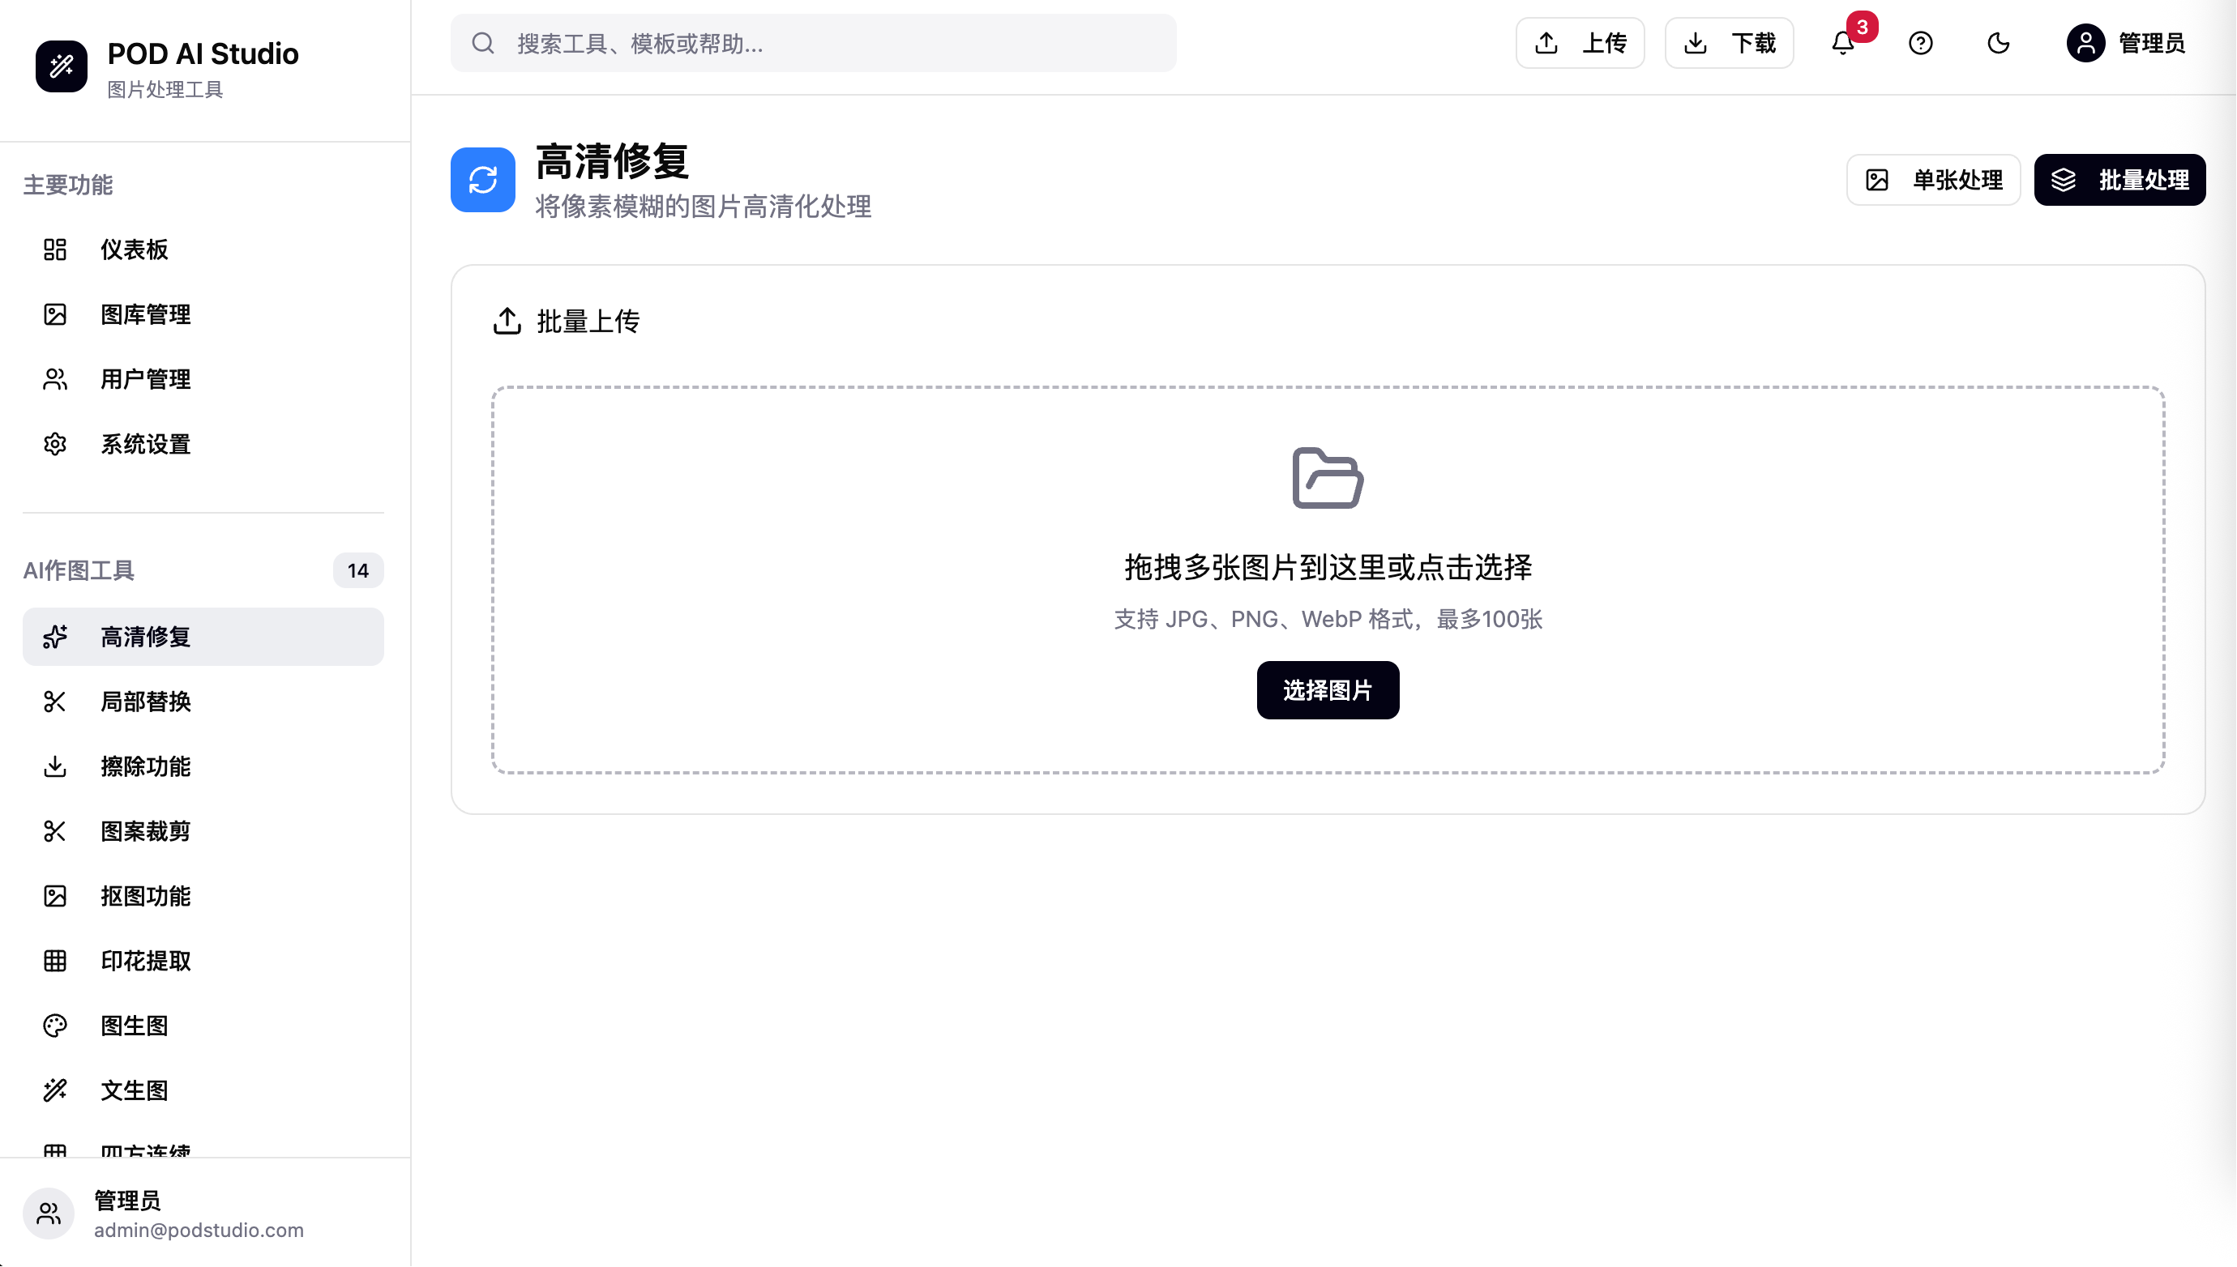

1. 页面定位

将模糊图片高清化处理，支持2x~4x放大，保留细节，提升印刷品质。

2. 核心功能与交互

|  |  |  |
| --- | --- | --- |
| 区域 | 功能 | 交互说明 |
| 上传图片 | 上传待处理图片 | - 支持 JPG、PNG、WEBP 格式  - 点击“选择文件”或拖拽上传  - 上传后自动显示在预览区 |
| 参数设置 | 调整处理参数 |  |
| -放大倍数 | 滑动条调节（2x ~ 4x）  默认：2x |  |
| -保持宽高比 | 开关控制  开启时自动锁定比例 |  |
| -输出格式 | 下拉选择（PNG / JPG / WEBP）  默认：PNG |  |
| -高质量模式 | 开关开启  启用更精细算法，耗时更长 |  |
| -批量处理 | 开关开启  支持多图同时处理（未来扩展） |  |
| 预览区域 | 对比原图与处理结果 |  |
| -切换按钮 | 滑块切换“原图”与“处理结果”  支持实时对比 |  |
| -图片展示 | 上传后显示原图，处理完成后显示结果  支持缩放查看细节 |  |

1. 技术实现路径

使用模型进行页面补全——>通过代码能力进行放大即可，无需过多使用大模型对服务器造成压力，但考虑最大分辨率，对内存要求较高，处理速度较快。

#### 1.4.3 局部替换

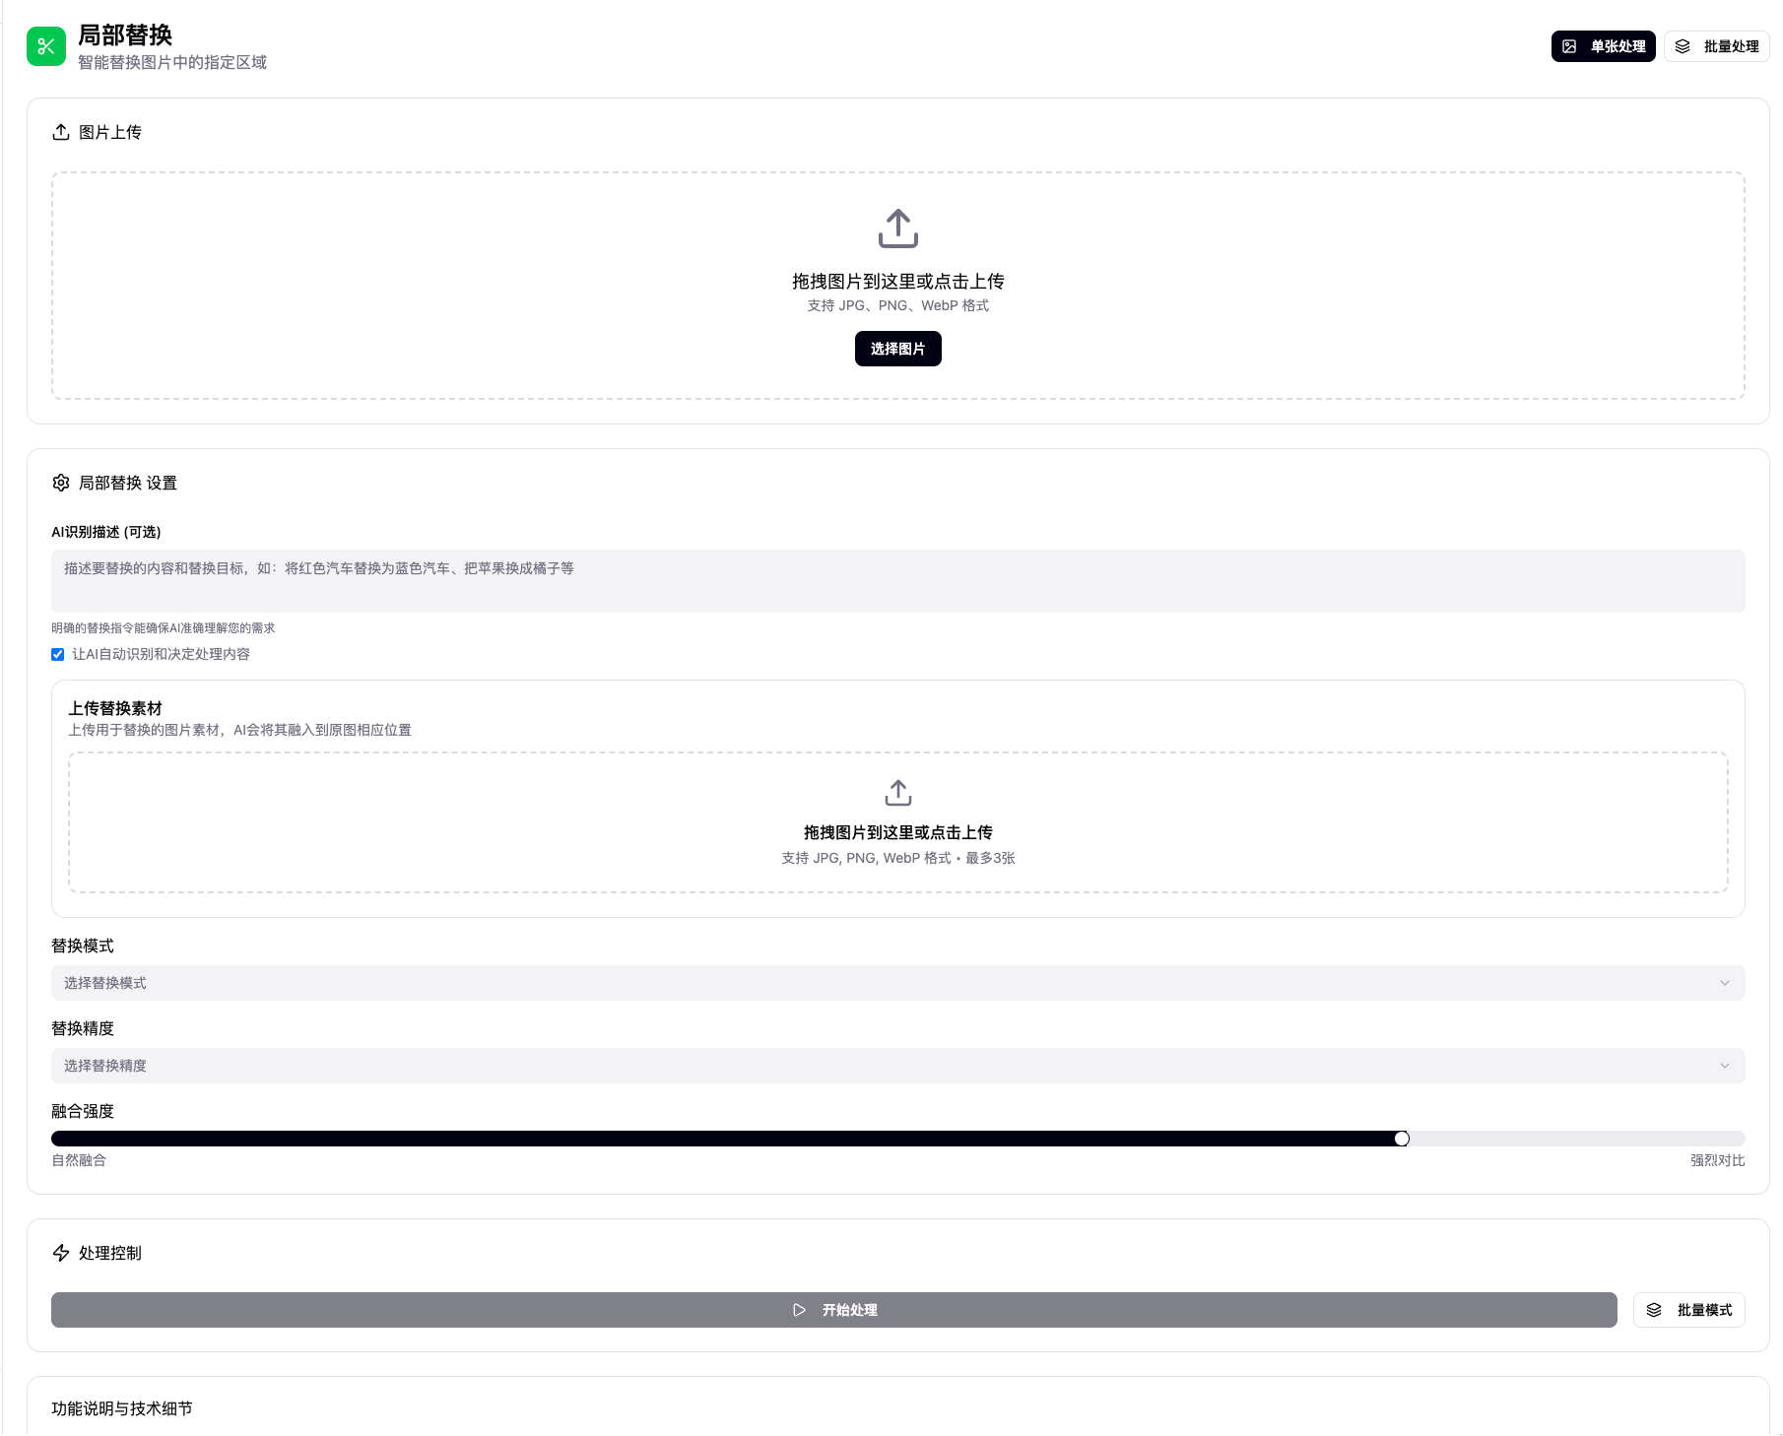

1. 页面定位

智能替换图片中的指定区域，支持通过AI识别或手动上传素材进行内容替换，实现自然融合，适用于商品图修改、设计迭代等场景。

2. 核心功能与交互

|  |  |  |
| --- | --- | --- |
| **区域** | **功能** | **交互说明** |
| **图片上传** | 上传待处理原图 | * 支持 JPG、PNG、WebP 格式 * 支持拖拽上传或点击“选择图片” * 上传后自动显示在预览区（未展示） |
| **AI识别描述（可选）** | 输入替换指令 | * 文本框输入描述，如“将红色汽车替换为蓝色汽车” * AI根据描述自动识别替换区域和目标 * 勾选“让AI自动识别”后，系统将基于描述执行替换 |
| **上传替换素材** | 上传用于替换的图片 | * 支持 JPG、PNG、WebP 格式，最多3张 * 上传后AI将素材融入原图对应位置，保持光照/阴影一致 |
| **替换模式** | 选择替换方式 | * 下拉菜单选择（如“颜色替换”“物体替换”“风格替换”） |
| **替换精度** | 调整识别精度 | * 下拉菜单选择（如“高精度”“中精度”“低精度”） |
| **融合强度** | 控制融合效果 | * 滑动条调节（自然融合 → 强烈对比），默认居中 |
| **处理控制** | 启动处理流程 | * 点击“开始处理”按钮启动任务 * 可切换“批量模式”进行多图处理 |

3. 技术实现路径

结合语义分割模型（如Segment Anything）+ 图像生成模型（如Stable Diffusion Inpainting），实现：

* **AI识别**：根据文本描述自动定位原图中需替换区域
* **素材融合**：使用GAN或扩散模型将新素材无缝融入原图，匹配光照、纹理、阴影
* **性能优化**：单图处理时间≤5秒（GPU），支持最大4096×4096分辨率
* **扩展性**：未来可接入“工作流”模块，实现“先抠图再替换”的自动化流程

#### 1.4.4 擦除

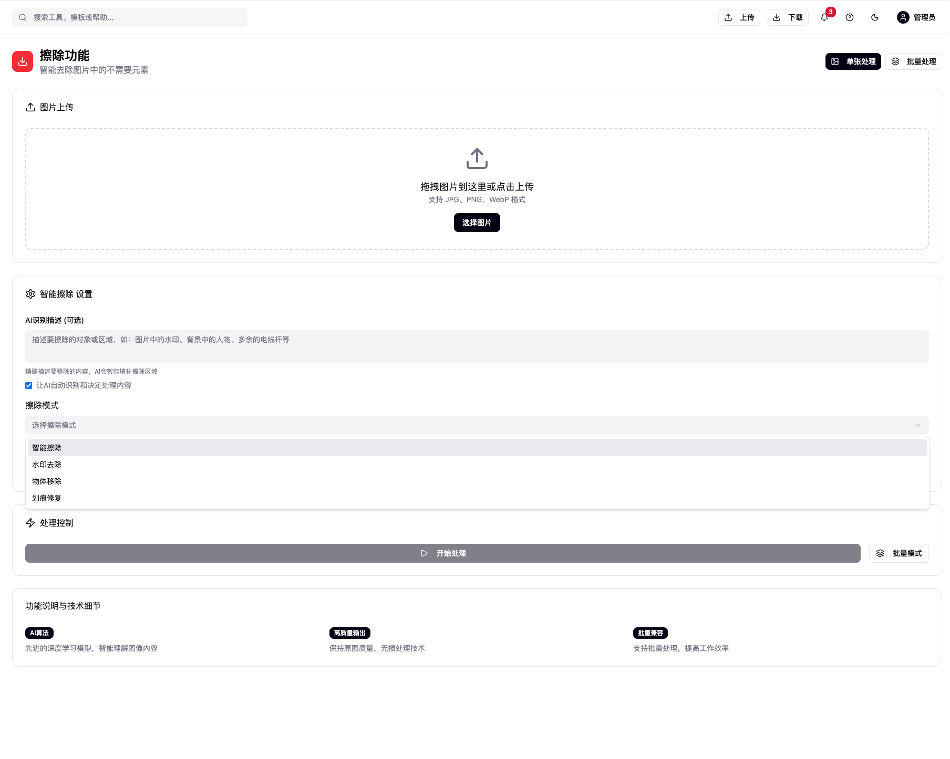

1. 页面定位

智能去除图片中的不需要元素（如水印、人物、电线杆等），AI自动识别并填充空白区域，保持画面完整自然，适用于商品图精修、背景清理等场景。

2. 核心功能与交互

|  |  |  |
| --- | --- | --- |
| **区域** | **功能** | **交互说明** |
| **图片上传** | 上传待处理原图 | * 支持 JPG、PNG、WebP 格式 * 支持拖拽上传或点击“选择图片” * 上传后自动显示在预览区（未展示） |
| **AI识别描述（可选）** | 输入擦除指令 | * 文本框输入描述，如“移除图片中的水印”“删除背景中的人物” * AI根据描述自动识别目标区域 * 勾选“让AI自动识别”后，系统将基于描述执行擦除 |
| **擦除模式** | 选择擦除方式 | * 下拉菜单选择： * **智能擦除**：通用模式，自动识别复杂对象 * **水印去除**：专用于去除水印，保留文字清晰度 * **物体移除**：专用于移除大物体（如人、车） * **划痕修复**：专用于修复表面划痕、污渍 |
| **处理控制** | 启动处理流程 | * 点击“开始处理”按钮启动任务 * 可切换“批量模式”进行多图处理 |

3. 技术实现路径

结合深度学习模型（如Inpainting + Semantic Segmentation）实现：

* **AI识别**：根据文本描述或模式选择，定位需擦除区域
* **内容填充**：使用扩散模型或GAN生成与周围环境一致的内容，无缝填补空白
* **性能优化**：单图处理时间≤4秒（GPU），支持最大4096×4096分辨率
* **扩展性**：未来可接入“工作流”模块，实现“先抠图再擦除”的自动化流程

#### 1.4.5 图案裁剪 （可能只需要抠图）

1. 页面定位

智能裁剪图片中的关键区域（如印花、图案、主体），自动识别并提取核心内容，适用于商品图精修、设计元素提取等场景。

2. 核心功能与交互

|  |  |  |
| --- | --- | --- |
| **区域** | **功能** | **交互说明** |
| **图片上传** | 上传待处理原图 | * 支持 JPG、PNG、WebP 格式 * 支持拖拽上传或点击“选择图片” * 上传后自动显示在预览区（未展示） |
| **AI识别描述（可选）** | 输入裁剪指令 | * 文本框输入描述，如“裁剪出图片中的印花图案”“提取主体人物” * AI根据描述自动识别关键区域 * 勾选“让AI自动识别”后，系统将基于描述执行裁剪 |
| **处理强度** | 调整裁剪精度 | * 滑动条调节（轻微处理 → 强烈处理），默认居中 * 控制AI对边缘的敏感度，影响裁剪边界 |
| **处理控制** | 启动处理流程 | * 点击“开始处理”按钮启动任务 * 可切换“批量模式”进行多图处理 |

3. 技术实现路径

结合语义分割模型（如Segment Anything）+ 边缘检测算法实现：

* **AI识别**：根据文本描述或图像内容，自动定位关键区域（如印花、主体）
* **智能裁剪**：使用深度学习模型生成精确的裁剪边界，保留细节
* **性能优化**：单图处理时间≤3秒（GPU），支持最大4096×4096分辨率
* **扩展性**：未来可接入“工作流”模块，实现“先裁剪再修复”的自动化流程

#### 1.4.6 抠图

1. 页面定位

专业级背景分离与主体提取，支持多种抠图模式和边缘处理方式，适用于商品图去背、设计元素提取等场景。

2. 核心功能与交互

|  |  |  |
| --- | --- | --- |
| **区域** | **功能** | **交互说明** |
| **图片上传** | 上传待处理原图 | * 支持 JPG、PNG、WebP 格式 * 支持拖拽上传或点击“选择图片” * 上传后自动显示在预览区（未展示） |
| **AI识别描述（可选）** | 输入抠图指令 | * 文本框输入描述，如“抠出红色衣服上的人”“提取白色背景上的产品” * AI根据描述自动识别主体区域 * 勾选“让AI自动识别”后，系统将基于描述执行抠图 |
| **抠图模式** | 选择抠图方式 | * 下拉菜单选择： * **智能抠图**：通用模式，自动识别复杂对象 * **手动模式**：支持文字描述、形状识别、魔术棒等工具 * **精准抠图**：AI深度优化，保持主体轮廓清晰性 |
| **边缘处理** | 选择边缘处理方式 | * 下拉菜单选择： * **平滑边缘**：去除锯齿，适合简单图形 * **锐利边缘**：保留细节，适合复杂纹理 * **羽化边缘**：软化边界，适合人像 * **自动优化**：AI自动判断最优方式 |
| **处理强度** | 调整处理精度 | * 滑动条调节（轻微处理 → 强烈处理），默认居中 * 控制AI对边缘的敏感度，影响抠图质量 |
| **处理控制** | 启动处理流程 | * 点击“开始处理”按钮启动任务 * 可切换“批量模式”进行多图处理 |

3. 技术实现路径

结合深度学习模型（如U-Net + Mask R-CNN）+ 边缘检测算法实现：

* **AI识别**：根据文本描述或图像内容，自动定位主体区域（如人物、产品）
* **智能抠图**：使用深度学习模型生成精确的掩码，分离前景与背景
* **边缘处理**：支持多种边缘优化方式，满足不同设计需求
* **性能优化**：单图处理时间≤3秒（GPU），支持最大4096×4096分辨率
* **扩展性**：未来可接入“工作流”模块，实现“先抠图再替换”的自动化流程

#### 1.4.7 印花提取

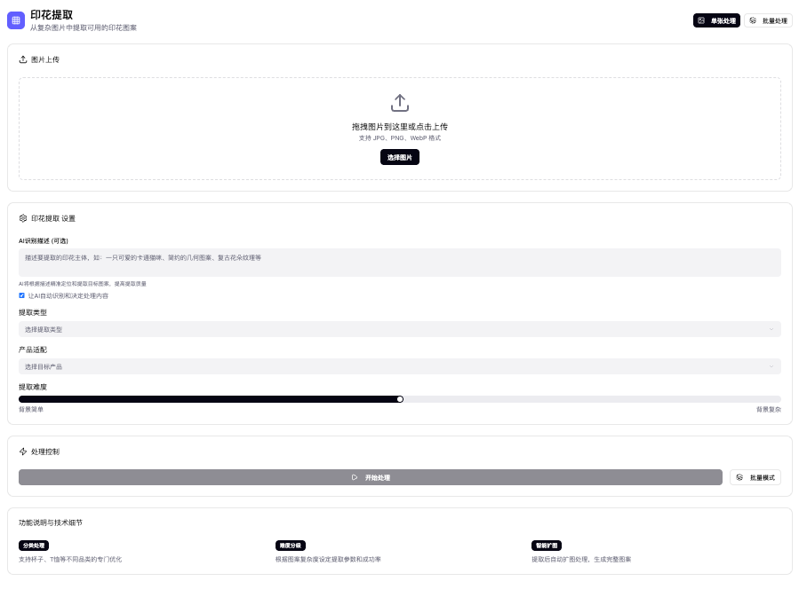

收到！以下是您提供的“**印花提取**”功能页面的标准化描述，严格遵循您设定的三段式结构：

1. 页面定位

从复杂图片中智能提取可用的印花图案，自动矫正接缝、生成无缝图，适用于T恤、帆布包等POD产品的设计生产。

2. 核心功能与交互

|  |  |  |
| --- | --- | --- |
| **区域** | **功能** | **交互说明** |
| **图片上传** | 上传待处理原图 | * 支持 JPG、PNG、WebP 格式 * 支持拖拽上传或点击“选择图片” * 上传后自动显示在预览区（未展示） |
| **AI识别描述（可选）** | 输入提取指令 | * 文本框输入描述，如“提取一只可爱的卡通猫咪”“提取简约的几何图案” * AI根据描述自动识别目标印花区域 * 勾选“让AI自动识别”后，系统将基于描述执行提取 |
| **提取类型** | 选择提取模式 | * 下拉菜单选择： * **单个图案**：提取单一印花元素 * **连续图案**：提取可重复的四方连续图 * **背景图案**：提取背景中的纹理或底纹 |
| **产品适配** | 选择目标产品 | * 下拉菜单选择（如T恤、帆布包、手机壳），AI将根据产品尺寸优化提取结果 |
| **提取难度** | 调整提取精度 | * 滑动条调节（轻微提取 → 极限提取），默认居中 * 控制AI对复杂纹理的识别能力 |
| **处理控制** | 启动处理流程 | * 点击“开始处理”按钮启动任务 * 可切换“批量模式”进行多图处理 |

3. 技术实现路径

结合语义分割模型（如Segment Anything）+ 图案识别算法实现：

* **AI识别**：根据文本描述或图像内容，自动定位印花区域（如卡通、几何、花卉）
* **智能提取**：使用深度学习模型分离印花与背景，保持边缘清晰
* **产品适配**：根据目标产品尺寸，自动调整图案比例和分辨率
* **性能优化**：单图处理时间≤5秒（GPU），支持最大4096×4096分辨率
* **扩展性**：未来可接入“工作流”模块，实现“先提取再生成四方连续”的自动化流程

#### 1.4.8 图生图

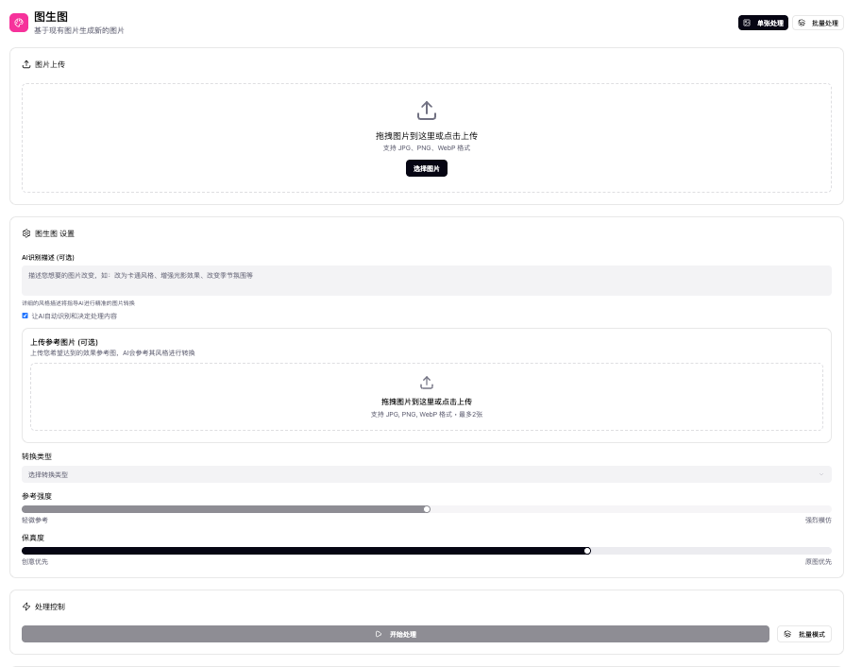

1. 页面定位

基于现有图片生成新的图像，支持风格迁移、光影调整、季节变换等创意处理，适用于设计灵感延展、效果图生成等场景。

2. 核心功能与交互

|  |  |  |
| --- | --- | --- |
| **区域** | **功能** | **交互说明** |
| **图片上传** | 上传待处理原图 | * 支持 JPG、PNG、WebP 格式 * 支持拖拽上传或点击“选择图片” * 上传后自动显示在预览区（未展示） |
| **AI识别描述（可选）** | 输入生成指令 | * 文本框输入描述，如“改为卡通风格”“增强光影效果”“改变季节为冬季” * AI根据描述自动理解生成需求 * 勾选“让AI自动识别”后，系统将基于描述执行转换 |
| **上传参考图片（可选）** | 上传参考素材 | * 支持 JPG、PNG、WebP 格式，最多2张 * 上传参考图后，AI将参照其风格进行转换（如颜色、构图、光影） |
| **转换类型** | 选择转换方式 | * 下拉菜单选择： * **风格迁移**：将原图转为指定艺术风格（如水彩、油画） * **光影增强**：增强或减弱画面光线 * **季节变换**：将春夏秋冬相互转换 * **场景替换**：更换背景环境（如城市→森林） |
| **参考强度** | 调整参考影响 | * 滑动条调节（轻微参考 → 强烈模仿），默认居中 * 控制参考图对生成结果的影响程度 |
| **保真度** | 调整生成精度 | * 滑动条调节（创意优先 → 原图优先），默认偏向“创意优先” * 控制生成结果与原图的相似度 |
| **处理控制** | 启动处理流程 | * 点击“开始处理”按钮启动任务 * 可切换“批量模式”进行多图处理 |

3. 技术实现路径

结合扩散模型（如Stable Diffusion）+ 风格迁移算法实现：

* **AI识别**：根据文本描述或参考图，理解用户意图
* **智能生成**：使用扩散模型生成新图像，保持主体结构不变
* **风格控制**：通过参考图和参数调节，精确控制生成风格
* **性能优化**：单图处理时间≤6秒（GPU），支持最大4096×4096分辨率
* **扩展性**：未来可接入“工作流”模块，实现“先抠图再图生图”的自动化流程

#### 1.4.9 文生图

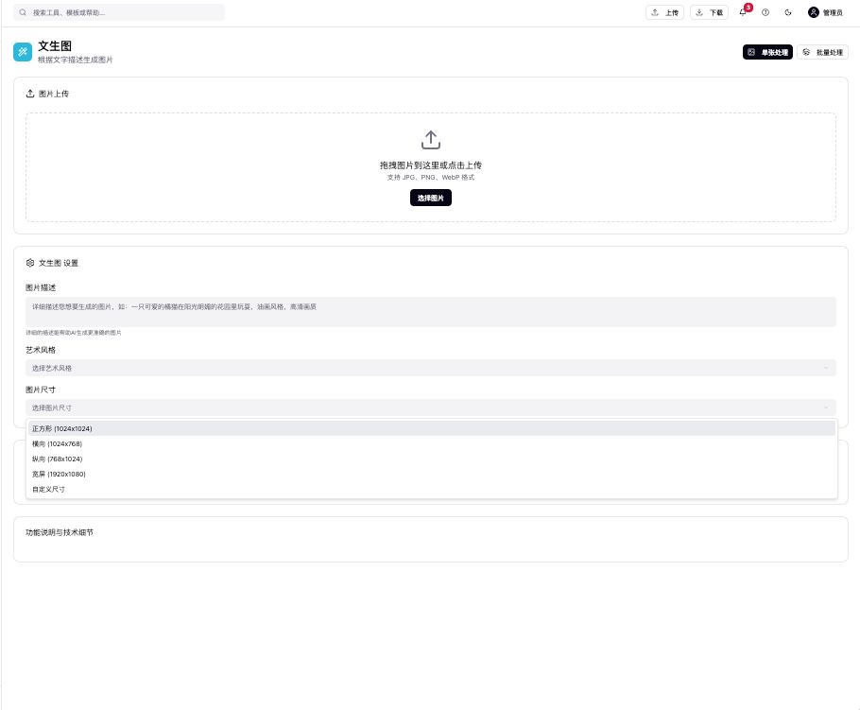

## **二、阶段2：AI助手 —— 自动完成设计任务的“AI实习设计师”**

**目标**：在阶段1工具箱基础上，构建“指令→任务→执行→交付”闭环，实现用户一句话自动完成设计。

**定位**：B端SaaS增强版，对接蜂鸟生产系统，**仍不开放C端用户访问**。

### 2.1 核心流程（B端视角）



### 2.2 关键系统设计

* **指令解析引擎**： 支持自然语言： “帮我设计一个适合妈妈的妈咪包，风格是海洋主题，要有鲸鱼和波浪，颜色是莫兰迪蓝”
  + - “伪”需求 或者 要求过高的AI能力 根据图+文字去实现可能效果更好
  + 输出结构化参数：
* **任务调度器（规则引擎）**： 初期：固定工作流（如“文生图 → 印花提取 → 四方连续 → 贴图”）
  + 后期：加入“失败重试”机制（如印花提取失败 → 自动调用备用模型）
* **蜂鸟对接**： 自动上传设计图至蜂鸟“设计库”
  + 接收订单状态回调（设计中 / 已生产 / 已发货）
  + 输出格式：**符合蜂鸟API规范的PNG+元数据包**（为阶段4“C端一键上架”预留结构）

### 2.3 关键积累（为阶段4打底）

|  |  |  |
| --- | --- | --- |
| **资产** | **说明** | **未来价值** |
| **任务工作流库** | 50+种B端常用任务模板（如“婴儿连体衣-卡通动物”“帆布包-复古插画”）  品类模板 (具体分类)  图案模板 (具体分类)  （产品设计能力） | 阶段4“AI助手”可直接复用这些模板服务C端用户 |
| **任务成功率日志** | 记录每条指令的执行路径、耗时、是否成功 | 为阶段4“智能调度模型”提供训练数据 |
| **蜂鸟对接日志** | 每次贴图的坐标、尺寸、颜色匹配度 | 阶段4“上身图生成”可复用这些精准贴图数据 |

### 2.4 界面设计要点

* **主界面**： 顶部：自然语言输入框（支持语音输入）
  + 中部：任务执行看板（显示“正在生成草图 → 正在提取印花 → 正在贴图”）
  + 底部：蜂鸟订单状态栏（“已提交，预计3天生产”）
* **关键按钮**： “一键发布至设计库” → **灰色状态，仅B端管理员可见**，为阶段4“设计上架”预留入口

✅ **阶段2结论**：我们交付的是“AI设计师代理”，它能听懂人话、调用工具、对接生产。

🔮 **伏笔埋下**：所有生成的设计，都已带结构化标签、贴图坐标、生产参数 → **C端平台上线时，只需把“B端指令输入框”开放给C端用户，AI助手就能无缝复用**。

## **三、阶段3：架构升级 —— 构建弹性AI能力中枢**

**目标**：将阶段1-2的工具与Agent，升级为可弹性扩展、支持多租户、支持API调用的**统一AI能力中枢**。

**定位**：**B端SaaS的底层引擎**，**同时也是阶段4平台的“技术底座”**。

### 3.1 核心改造目标

|  |  |  |
| --- | --- | --- |
| **目标** | **实现方式** | **对阶段4的价值** |
| **支持多租户隔离** | 每个B端客户（如耐克、Lululemon）拥有独立模型库、数据空间 | 阶段4可让品牌方以“租户”身份入驻C端平台，保留私有设计 |
| **模型调度中心** | 动态分配GPU资源，优先保障高优先级任务（如VIP客户订单） | 阶段4可按“订单类型”动态分配资源（C端秒级响应 vs B端批量优先） |
| **API化能力开放** | 所有工具箱功能、Agent流程，均提供RESTful API | 阶段4平台直接调用API，无需重复开发AI能力 |
| **弹性算力池** | 基于K8s + GPU自动伸缩，5分钟扩容10节点 | C端流量高峰（如双11）可自动扩容，保障体验 |
| **数据中台初建** | 统一采集：用户行为、设计元数据、生产反馈 | 为阶段4“推荐系统”提供数据源 |

### 3.2 系统架构图（阶段3核心）

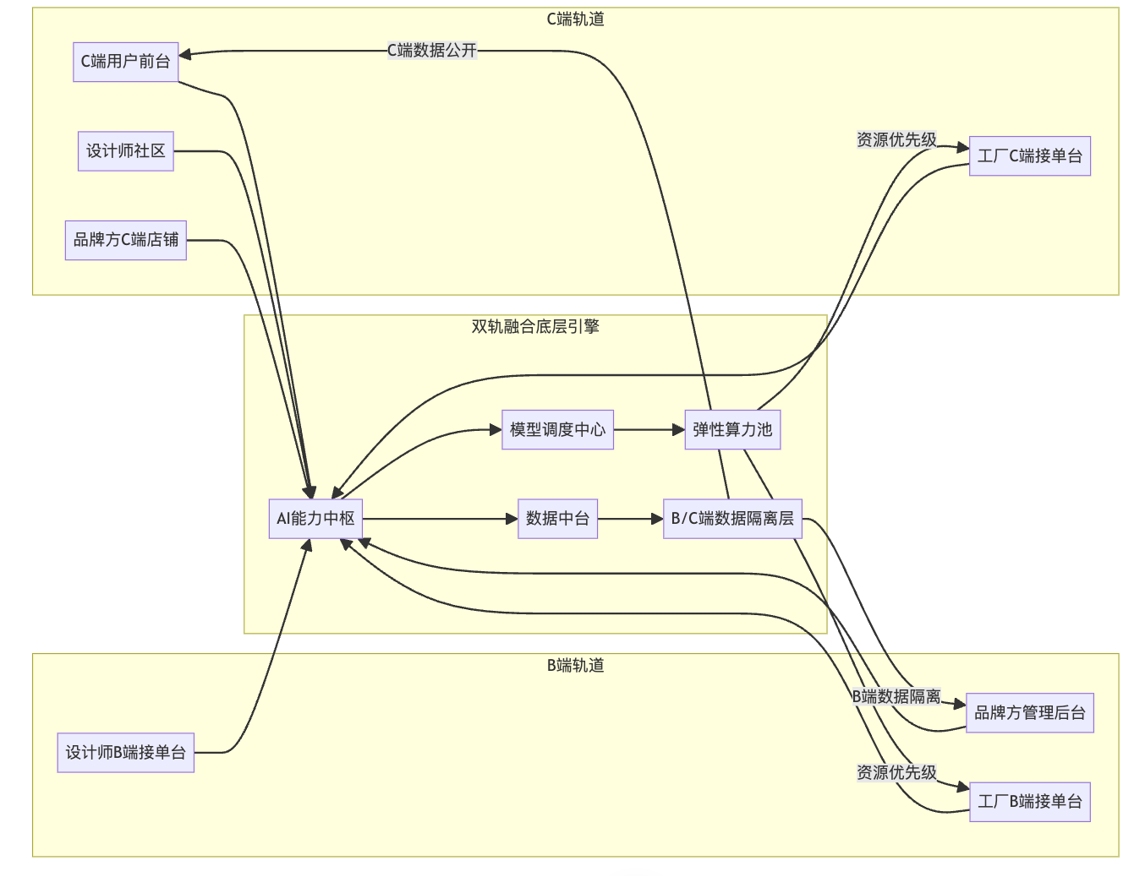

### 3.3 关键交付物

* ✅ **AI能力中枢V1.0**：支持API调用、多租户、弹性扩缩容
* ✅ **B端SaaS产品包**：包含工具箱+Agent+管理后台，可打包销售
* ✅ **C端平台技术白皮书**：明确“C端平台只需调用本中枢API，即可获得全部AI能力”

✅ **阶段3结论**：我们交付的不是“一个系统”，而是**一个可被B端客户购买、也可被C端平台调用的“AI能力操作系统”**。

🔮 **伏笔埋下**：阶段4的C端平台，**不是重新开发AI，而是直接调用这个中枢**。

**B端客户，天然就是C端平台的“内容生产者”** —— 他们用这个中枢生成设计，未来只需点击“开放至平台”，即可上架。

## **四、阶段4：平台生态 —— 开放的POD设计生产网络**

**目标**：在阶段1-3的AI能力中枢之上，构建面向C端用户、设计师、工厂的开放平台，实现“需求→设计→生产→销售”全链路闭环。

**定位**：**不是新系统，而是阶段3能力中枢的前端应用层 + 生态运营层**。

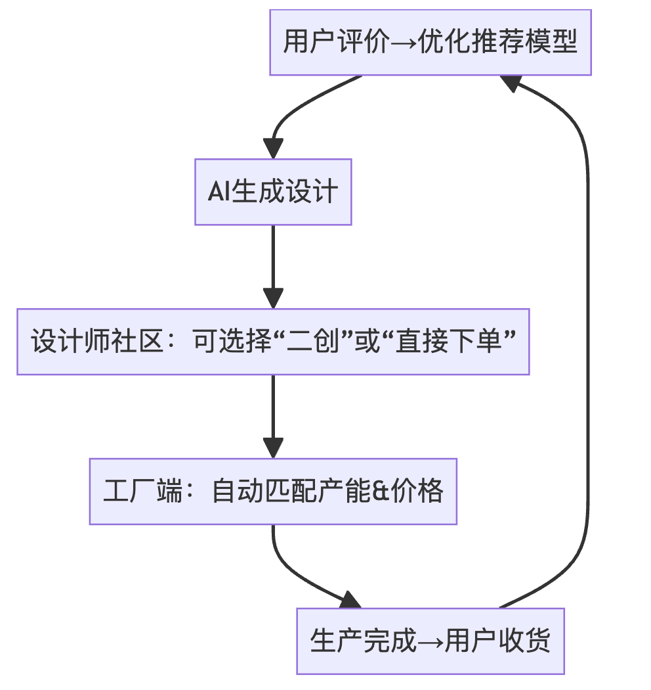

### 4.1 平台三角色

|  |  |  |
| --- | --- | --- |
| **角色** | **功能** | **与B端关系** |
| **C端用户** | 输入需求 → AI生成设计 → 预览上身图 → 下单 | 可购买B端品牌方上架的设计 |
| **设计师** | 发布设计作品 （建议在平台直接展示）→ 设置价格/二创权限 → 接收订单 | 多数来自B端合作设计师，或B端品牌方员工 （版权问题） |
| **工厂** | 查看订单（B端批量 / C端小单）→ 报价 → 生产 | 同一工厂，同时接B端大单和C端小单 |

### 4.2 核心功能（复用阶段1-3）

|  |  |
| --- | --- |
| **功能** | **来源** |
| AI生成设计 | 调用阶段3的AI能力中枢API |
| 文生图 / 印花提取 / 四方连续 | 直接复用阶段1的模型 |
| 设计上架 | B端客户在“管理后台”点击“开放至平台” |
| 上身图预览 | 复用阶段2的蜂鸟贴图数据 + 3D人体模型 |
| 价格曲线 | 复用工厂在B端的产能数据（如“1件¥150，100件¥120”） |
| 推荐系统 | 复用阶段3的数据中台：用户标签 + 设计标签 + 品类标签 |

### 4.3 关键融合机制

|  |  |
| --- | --- |
| **机制** | **说明** |
| **B端设计一键上架** | 品牌方在B端管理后台，勾选“是否开放至C端平台” → 自动同步设计元数据 |
| **工厂双轨接单** | 工厂后台同时显示：B端订单（1000件）和C端订单（1件），自动复用产能数据 |
| **C端二创 → B端采购** | C端热门二创设计，B端品牌方可直接“一键采购”该设计用于下一批定制 |
| **数据反哺** | C端用户点击、收藏、购买行为 → 反馈至数据中台 → 优化B端模型（如“国潮风格点击率高 → 提升B端国潮模型权重”） |

### 4.4 推荐系统（复用阶段3数据）

|  |  |  |
| --- | --- | --- |
| **标签类型** | **数据来源** | **应用场景** |
| **品标签** | 品类（妈咪包）、适用人群（母婴）、场景（户外） | 推荐“适合妈妈的妈咪包” |
| **设计标签** | 风格（国潮）、元素（鲸鱼）、色彩（莫兰迪） | 匹配“海洋主题+极简风格”需求 |
| **用户标签** | 历史搜索、购买记录、兴趣权重 | 推荐“您常买国潮风格，可能喜欢XX设计师” |

✅ **阶段4结论**：我们不是从零搭建一个平台，而是**把B端的AI能力中枢，变成C端的“超级引擎”**。

**B端客户，是C端平台的第一批内容生产者和优质工厂伙伴**。

**C端平台，是B端能力的放大器、数据反馈器、商业变现器。**

## **五、阶段演进总览：从工具到生态的自然跃迁**

|  |  |  |  |  |
| --- | --- | --- | --- | --- |
| **阶段** | **交付物** | **服务对象** | **是否开放C端** | **是否为阶段4基础** |
| **阶段1** | AI工具箱（可私有部署） | B端品牌方/设计工作室 | ❌ | ✅ 是（能力种子） |
| **阶段2** | AI助手（对接蜂鸟） | B端品牌方 | ❌ | ✅ 是（流程模板） |
| **阶段3** | AI能力中枢（API+弹性架构） | B端客户 + **未来C端平台** | ❌ | ✅✅✅ 是（唯一底座） |
| **阶段4** | C端开放平台 | C端用户、设计师、工厂 | ✅ | ✅ 是（前端应用层） |

**关键结论**：

* **阶段1-3是“能力基建”**，必须扎实、独立、可销售；
* **阶段4是“生态绽放”**，不需要重新开发AI，只需要“打开闸门”；
* **B端客户，是C端平台的“原生内容”和“核心工厂”** —— 我们不“拉”他们进来，他们**自然会进来**，因为他们的设计，本就由我们的系统生成。